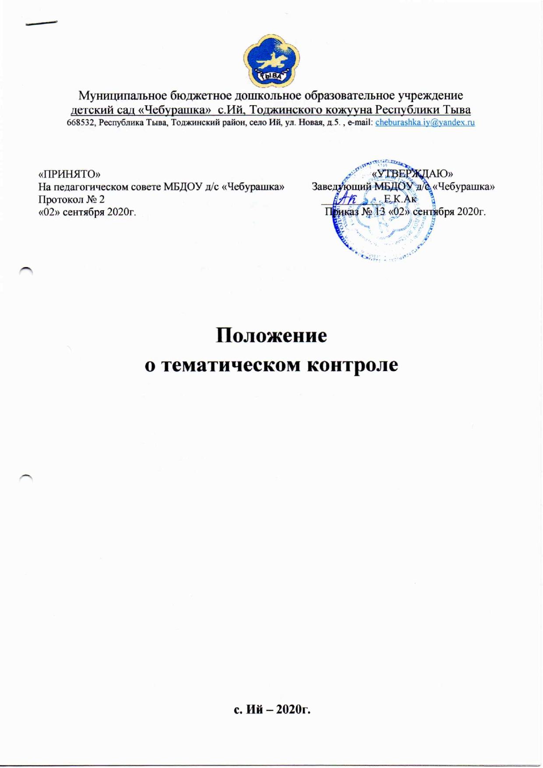

- ОБЩЕЕ ПОЛОЖЕНИЕ.
  - Кружковая работа является одним из основных видов работы ДОУ по комплексному воспитанию дошкольников, направленная на всестороннее развитие личности.
  - При ДОУ могут работать кружки различных направлений, как по парциальным, так и авторским программам, подготовленным руководителем кружка.
  - Тематический план и программы кружков рассматриваются педагогическим советом ДОУ и утверждается руководителем ДОУ.
  - Финансирование руководителей кружков осуществляется за счет фонда оплаты труда по Положению.
  - Непосредственно руководство организацией кружковой работы возлагается на заместителя директора по УВР.

- РУКОВОДИТЕЛИ КРУЖКОВ.
  - Руководитель кружка может быть из работников ДОУ, либо из другого образовательного учреждения.
  - Руководитель кружка составляет план-программу, программу занятий, расписание, самостоятельно комплектует состав группы, ведёт учебно-воспитательную и образовательную работу, проводит массовые мероприятия, мониторинг, отвечает за качество работы.
  - Руководитель кружка обязан:
    - Представить администрации ДОУ перспективный (годовой) тематический план, план-программу кружка, расписание занятий и списочный состав детей.
    - Систематически и аккуратно вести журнал учёта кружковой работы.
    - В течение года составлять Отчёт о работе и сдавать его для анализа деятельности кружка заместителю директора по УВР.
    - Своевременно информировать администрацию ДОУ об изменении расписания и места проведения занятий.
    - По окончании учебного года сдать отчет о кружковой работеруководителю ДОУ.

- РАБОТА КРУЖКА.
  - Согласно Устава ДОУ комплектования кружка производиться из числа воспитанников ДОУ.
  - Численный состав кружка на начало учебного года – не менее 10-12воспитанников.
  - Педагогическая нагрузка на один кружок составляет 1 час в неделю.
  - Педагогическая нагрузка на один кружок в течение учебного года утверждается директором ДОУ.
  - Целесообразность массовых мероприятий кружка определяется его руководителем и утверждается директором ДОУ.

